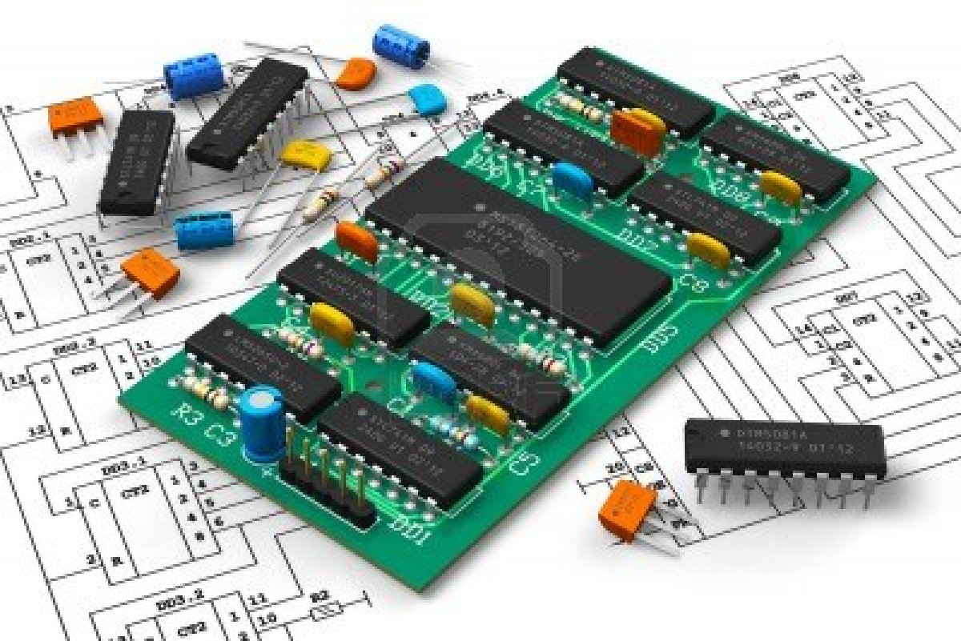

**APUNTES ELECTRONICA DIGITAL**





**RONNY ARROBA**

**IÑAKI MORENO**

**ANDER UGALDE**

# ÍNDICE

**ÍNDICE** **2**

**1- ¿QUÉ ES LA ELECTRÓNICA DIGITAL?.** **3**

1.1- ELECTRONICA DIGITAL. 3

1.2- PUERTAS LÓGICAS. 3

**2- TABLAS DE LA VERDAD.** **4**

2.1- CÓMO OBTENER LA TABLA DE LA VERDAD. 4

**3- MAPA DE KARNAUGH.** **5**

3.1- COMO HACER EL MAPA DE KARNAUGH. 6

**4- PUERTAS LÓGICAS NAND.** **7**

4.1- CÓMO PASAR A NAND 7

**5- MULTIPLEXORES.** **7**

**6- BIESTABLES.** **8**

**7- BIBLIOGRAFÍA.** **8**

# 1- ¿QUÉ ES LA ELECTRÓNICA DIGITAL?

LA electrónica se encarga de estudiar los electrones porque, por decirlo de algún modo, podamos manipularlos a nuestro gusto para que hagan lo que nosotros queramos mediante circuitos electrónicos.

Existen dos tipos de electrónica: Electrónica digital y electronica analogica. En estos apuntes nos centraremos en analizar y aprender el funcionamiento de la electrónica digital.

## 1.1- ELECTRONICA DIGITAL.

LA electrónica digital trabaja con unos y con ceros haciendo que cuando la señal sea uno la salida se active y cuando sea cero se desactiva. Para lograr eso se usan dos tensiones diferentes. para activar el uno le debe de llegar una tensión de 5v y para activar el 0 le debe de llegar una tensión de 0v.

## 1.2- PUERTAS LÓGICAS.

En la electrónica digital se usan los símbolos que representan a esas puertas lógicas para poder construir nuestro esquema con los que manipularemos los bits. Nos podemos encontrar con distintas puertas lógicas con los que montar nuestro circuito y realizarlo de la manera que más nos convenga: NOT, AND, NAND, OR, NOR, XOR, XNOR.

NOT

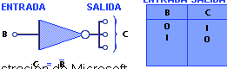Se encarga de invertir lo que le entra a la salida.

AND

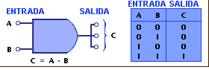Solo se activará cuando le llegue un uno desde las 2 entradas.

NAND

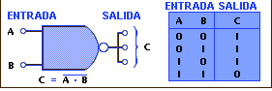En este caso se desactiva cuando le llegue un uno a sus dos entradas.

OR

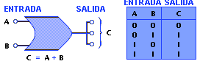Se activará la señal cuando le llegue desde una de las dos entradas o desde las dos.

NOR

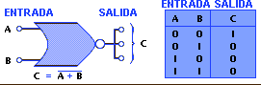Se activa la señal cuando le llega un 0 a sus dos entradas y se desactivará cuando le llegue un uno a cualquiera de sus dos entradas.

XOR XNOR

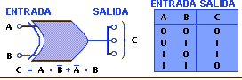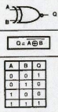Le llegara un cero cuando a sus dos entradas le llegue o un 0 o un uno pero si solo le llega un uno a una entrada y cero a la otra se activará.

# 2- TABLAS DE LA VERDAD.

La tabla de la verdad suele ser la principal herramienta a la hora de realizar circuitos de electronica digital. De la tabla de la verdad que hagamos obtendremos representados los ceros y los unos que a su vez representarán cuando esté abierto o cerrado, encendido o apagado, high o low, etc.

## 2.1- CÓMO OBTENER LA TABLA DE LA VERDAD.

En el circuito digital tendremos señalizadas las entradas y las salidas que vamos a necesitar las cuales solo pueden estar en uno de los dos estados posibles, en uno o en cero. Tal y como se muestra en la imagen, vamos representar a nuestras entradas variables lógicas con las letras A y B. Para la salida lógica variable también vamos a usar las letras X e Y. 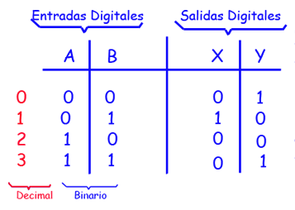

La tabla está compuesta por filas y columnas que se divide en dos partes. Una representa las entradas y la otra representa las salidas. En el lado derecho las entradas y en el izquierdo las salidas. En el apartado de las entradas se representará todas las combinaciones de ceros y unos que se pueden tener.   
En el apartado de las salidas se mostrará el resultado que obtendremos con las combinaciones realizada en las entradas.

Si al realizar el esquema eléctrico de esta tabla de la verdad conseguimos el objetivo pero necesitaríamos una variedad enorme de puertas lógicas distintas, a parte de que con este método se nos alarga de una manera muy grande. Para ello tenemos el mapa de Karnaugh que nos ayudará a reducir la formula que obtendremos haciéndola mucho más fácil de hacer a la hora de hacer el esquema.

# 3- MAPA DE KARNAUGH.

El mapa de Karnaugh es una herramienta muy utilizada para simplificar una tabla de la verdad estandar. Al realizar una tabla de la verdad obtendremos una fórmula que se haría muy larga y compleja de montar, sin embargo, al realizar el mapa de Karnaugh conseguiremos reducir la formula en una gran cantidad. 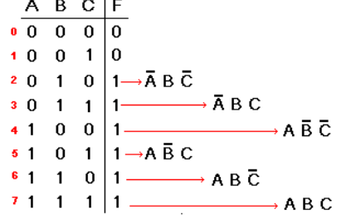



Como se observa en la imagen Con una tabla común obtendremos la fórmula que aparece ahí, con lo que a la hora de montar, necesitarías una gran cantidad de puertas and, not y or. Sin embargo a la hora de usar Karnaugh obtendremos la siguiente fórmula: 

Claramente se ha simplificado mucho y ahora el montaje del esquema sería mucho más simple.

## 

## 3.1- COMO HACER EL MAPA DE KARNAUGH.

Primero deberemos de de tener en cuenta todas las posibilidades de nuestra tabla de la verdad. En base a ello empezaremos a montar nuestra tabla de Karnaugh. En este caso tenemos tenemos 8 posibilidades. En la esquina superior de la izquierda definiremos a qué fila corresponde cada entrada. En este caso A será la fila de 0 y 1 y las letras B y C será el resto. Una vez teniendo la estructura hechos deberemos de ver nuestra tabla de la verdad y en todos los casos que la salida sea uno lo pondremos en nuestra tabla. por ejemplo en el caso 2, las entradas son A=0, B=1 y C=0. Pues vamos a nuestra tabla y buscamos el punto donde coinciden estos 3 parámetros y colocamos un 1. Si nuestra tabla de la verdad contiene más ceros que unos podríamos hacer el mismo método pero a la hora de ponerlo en el mapa deberíamos de poner el 0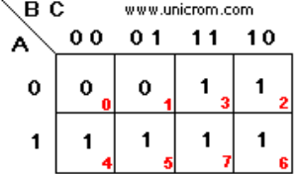

Una vez hayamos rellenado todos los huecos de nuestra tabla deberemos de agrupar todos los unos. Para agruparlos existe una reglas:

* Se podrá agrupar los unos siempre y cuando sean exponente de 2 es decir en 1,2,4,8,16..etc.
* Cuantos más se cojan más se simplificará.
* eL dibujo a la hora de agrupa deberá de ser cuadrada o rectangular, no puede ser uniforme. 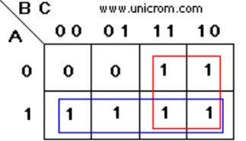

Una vez agrupado ya podremos empezar con la fórmula. Para ello deberemos de centrarnos en un grupo de todos los que hayamos obtenido. Por ejemplo en el la agrupación del cuadrado rojo nos deberemos de fijar en B-C cua les el número que no varía. Si nos fijamos bien nos daremos cuenta que la única que no cambia es el 1, en ambos casos se mantiene igual. En el caso de A como varía de una fila a otra no se podría. Ahora si nos fijamos en la agrupación azul vemos como en B-C no hay ningún momento en el que coinciden en los 4 casos el uno o cero entonces no se podría, sin embargo, en A se mantiene todo el rato en 1 con lo cual la fórmula nos quedaría F=B+A.

El mapa de Karnaugh es fácil de realizar y nos ayuda a simplificar las puertas lógicas que necesitaremos , sin embargo tenemos el problema que usa distintas puertas lógicas y nosotros lo que queremos es usar un tipo de puertas lógicas para ellos deberemos de pasar todo a AND u OR. Estas fórmulas las veremos en los siguiente apartados.

# 4- PUERTAS LÓGICAS NAND.

Al realizar tanto la tabla de la verdad o como hacer el mapa de Karnaugh, nos encontramos con el mismo problema. Y es que en ambos casos usamos diferentes puertas lógicas para realizar nuestros montajes. El problema es que si vamosa pedir puertas AND por ejemplo nos daría un chip con varias puertas AND y seguramente solo usamos unas pocas, desperdiciando el resto. Por ello, una vez sacado la fórmula corta con la ayuda del mapa de Karnaugh lo que se hace es pasarlo todo a NAND consiguiendo así usar solo un tipo de puerta lógica.

## 4.1- CÓMO PASAR A NAND

Primero deberemos de conocer el teorema de Morgan. Morgan nos dice lo siguiente lo que vemos en la imagen de la derecha.

Una vez sabiendo ello deberemos coger nuestra formula previamente lograda y la negaremos todo dos veces. Una vez negado todo podremos quitar las sumas, a la hora de quitar las sumas las sustituyamos por una multiplicación y la primera línea que negaba todo se va separando siempre que quitamos un sumando.

una ves hecho eso tendremos nuestra fórmula en modo NAND.

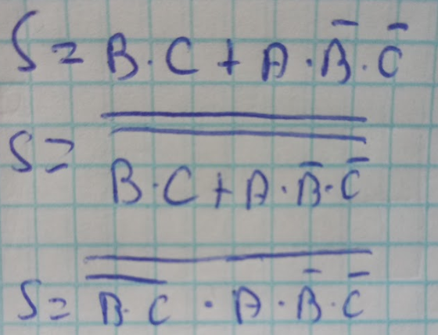

# 

# 5- MULTIPLEXORES.

Los multiplexores son circuitos combinacionales que contiene varios canales de entrada y solo una salida. Básicamente es un circuito que nos permite seleccionar qué datos pasan a través de dicho componente. La cantidad de entradas dependerá de la cantidad de entradas de selección que haya, es decir, si tenemos 2 entradas de selección tendremos cuatro canales de entrada, si tenemos 3 entradas de selección tendremos 8 canales de entradas. Se hace la operación de base 2 elevado a el número de entradas de selección. 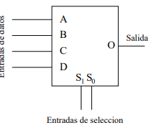

Al realizar una combinación en la entrada de selección en el área de entradas el multiplexor recibirá una serie de unos y ceros con lo que a la salida saldrá lo que hayamos programado.

El multiplexor es un componente que nos ayudará a realizar montajes de circuitos de manera muy sencilla y sin la necesidad de usar puertas lógicas distintas ya que internamente se encarga de realizar esa función.

# 6- BIESTABLES.

Un biestable es la base de los circuitos secuenciales ya que no dependen solo de la entrada sino que también de sus entradas anteriores que queda grabado como si fuera una memoria.

Los circuitos lógicos se clasifican en :

* **Combinacionales:** Las salidas dependen de las entradas actuales.
* **Secuenciales:** la salida depende no solo de la entrada actual, sino que también de sus anteriores entradas.

El biestable es el dispositivo más pequeño capaz de memorizar la información a la que antes se hacía referencia

Los biestables pueden ser :

* **Asíncrono:** EL cambio se produce el momento que cambie las entradas.
* **Síncrono:** El cambio se produce cuando lo ordena un reloj.

Dentro de los biestables síncronos nos encontramos con:

* **Disparo por nivel:** los cambios se realizan en el momento que la entrada de disparo esté en un nivel activo.
* **Disparo por flanco:** Los cambios se producen en el momento de cambio de reloj.
* **Maestro/esclavo:** D( que esté en cero de inicio) Y (que esté en uno de inicio).

# 7- BIBLIOGRAFÍA.

[Tabla de la verdad](http://mrelberni.blogspot.com/2012/12/la-tabla-de-verdad.html)

[electrónica digital](http://www.iearobotics.com/personal/juan/docencia/apuntes-ssdd-0.3.7.pdf)

[Mapa de Karnaugh](https://unicrom.com/mapas-de-karnaugh-simplificacion-de-funciones/)